 | 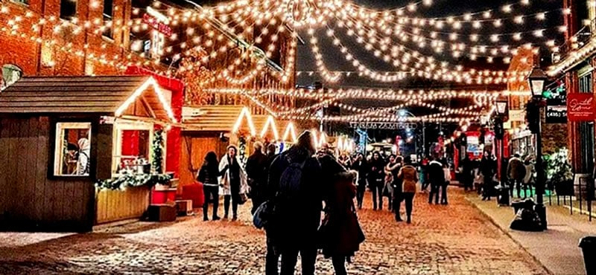
 | 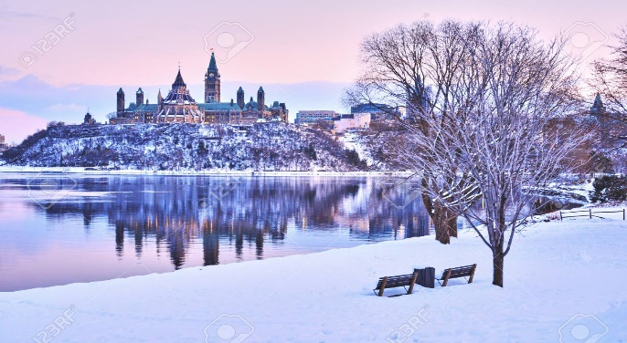
FIN DE AÑO EN CANADÁ DEL ESTE
Toronto, Niagara, 100 Islas, Ottawa, Quebec, Montreal
7 DIAS / 6 NOCHES

ITINERARIO
Ref. LCVPE-FAC
Única Salida: 29 de diciembre

Diciembre, 2024

Día 29 Domingo TORONTO (30 km)
Llegada al aeropuerto de Toronto, recepción y traslado a nuestro céntrico hotel. Tiempo libre, aconsejamos visitar el barrio del Entertainment, entre las calles King y Queen que en este momento es el lugar de esparcimiento nocturno más dinámico en Toronto y el lujoso barrio de Yorkville en donde están las boutiques de lujo, o visitar el Dundas Square, o ir de compras al Eaton Center. Alojamiento.

Día 30 Lunes TORONTO / NIÁGARA FALLS (125 km)
Desayuno. Visita de esta ciudad, la mayor de Canadá y capital de la provincia de Ontario: el centro financiero, el antiguo y nuevo Ayuntamiento, la avenida University con sus hospitales más importantes e instituciones tradicionales, el Parlamento provincial, el distinguido barrio Yorkville con sus tiendas elegantes, el barrio chino -segundo en importancia de Canadá-, parada fotográfica para admirar a la Torre CN, la estructura independiente más alta del hemisferio occidental con sus orgullosos 553.33 metros. Salida para Niágara, en el camino haremos una parada en un viñedo para una degustación del famoso vino de hielo (ice wine), Niágara-on-the-Lake, llamado el pueblo más bonito de Ontario que fue capital del Alto Canadá a partir de 1792 y que en sus orígenes fue poblado por colonos americanos. Haremos una parada para recorrer la calle principal. Continuación a Niágara por el camino panorámico que bordea el río del mismo nombre. Allí nos esperan las majestuosas y famosas cataratas que deslumbrarán con su impresionante caudal de agua y que son una de las mayores atracciones en Norteamérica. Parada en el Table Rock para observar estas maravillosas cataratas. Almuerzo opcional en restaurante con vista a las cataratas (no incluido). Llegada a nuestro hotel en Niágara Falls. En su tiempo libre sugerimos visitar por la noche visitar las cataratas iluminadas. Alojamiento.

Día 31 Martes TORONTO / 1000 ISLAS / OTTAWA (530 km)
Desayuno. Salida temprana por la autopista Transcanadiense hacia Ottawa. En camino recorreremos una parte de la panorámica y antigua ruta 2 atravesando la región de 1000 Islas, que los indígenas llamaban “El Jardín de los Espíritus”.
Continuación hacia la capital del país que sorprenderá por su bella arquitectura y geografía en la margen del Río Ottawa. Al llegar comenzaremos una visita panorámica, la Catedral, la residencia del primer ministro, del Gobernador General que representa a la Reina Elizabeth II, el Canal Rideau que se transforma en una inmensa pista de patinaje que muchos utilizan para ir a trabajar patinando. Cena opcional con costo (no incluida). Alojamiento.

Enero, 2025
Día 01 Miércoles OTTAWA / QUEBEC (445 km)
Desayuno. Salida hacia la capital de la provincia homónima, Quebec. Atravesaremos el Río Ottawa para llegar a la Provincia de Quebec y hacia los montes Laurentinos, plenos de lagos y montes que son el paraíso de las actividades al exterior. En camino visitaremos la Cabaña de Miel de Arce Chez Dany, en donde aprenderemos sobre la preparación de este delicioso producto típico y tendremos un almuerzo de leñadores. Continuación hacia la bella y romántica Quebec, Capital de la provincia y ciudad más antigua de Canadá. Alojamiento.

Día 02 Jueves QUEBEC
Desayuno. Salida a conocer la Costa de Beaupré, en donde recorreremos el camino real en donde se encuentran las casas rurales más antiguas de Canadá, la famosa Basílica de Santa Ana de Beaupré y las Cataratas Montmorency que con sus 83 metros de altura son más altas que las de Niágara. Regreso a Quebec y la visita de ciudad más antigua del país, la ciudad amurallada, la parte alta y baja, la Plaza de Armas, la Plaza Royal. El Parlamento de la provincia y mucho más. Almuerzo opcional (no incluido) en restaurante. Tiempo libre y alojamiento.

Día 03 Viernes QUEBEC / MONTREAL (250 km)
Desayuno. Salida en dirección a Montreal. Al llegar, iniciaremos la visita de esta vibrante ciudad, segunda mayor ciudad de lengua francesa en el mundo: el estadio Olímpico (parada fotográfica), la calle St-Laurent, el barrio de la Milla Cuadrada de Oro de Montreal en donde se encuentra hoy la famosa universidad de McGill, el parque del Monte Real en donde haremos una parada en el mirador de los enamorados.
En camino al Viejo Montreal veremos el barrio Le Plateau Mont Royal, la plaza de Armas, donde se encuentra la Basílica de Notre Dame de Montreal. La Plaza Cartier y el Ayuntamiento de Montreal. Alojamiento.

Día 04 Sábado MONTREAL (24 km)
Desayuno. Tiempo libre hasta hora de salida al aeropuerto.

Fin de nuestros servicios.

Precio:

Precio por persona en USD | Categoría B | Categoría A
Habitación doble | $2,820.00 | $3,145.00
Habitación triple | $2,635.00 | $2,900.00
Habitación cuádruple | $2,540.00 | $2,780.00
Habitación sencilla | $3,475.00 | $4,035.00
Menor 12-17 compartiendo habitación | N/A | $2,280.00
Menor 0-11 compartiendo habitación | $1,860.00 | $1,955.00
+ Impuestos aéreos $599 USD por persona

OPCIONALES | ADULTO | MENOR 5-11
ALMUERZO DÍA 2, 5 Y CENA DIA 3 | $ 165.00 | $ 125.00

El precio incluye:
- Vuelo viaje redondo desde la Ciudad de México con Air Canada
- Traslado de llegada y de salida
- 6 noches de alojamiento con desayuno en hoteles céntricos
- Transporte y guía en español (el guía podrá ser el chofer al mismo tiempo)
- Almuerzo típico en cabaña de miel de arce Chez Dany
- Visita panorámica en Toronto, Ottawa, Quebec y Montreal
- Degustación vino de hielo (ice wine)
- Excursión Costa de Beaupré de 4 horas (admisión Basilica, Ste Anne, Cataratas Montmorency)
- Tarjeta de asistencia (aplica hasta los 69 años, solo para residentes en México)
- Maleta documentada 20 kg

No incluye:
- Trámite de ETA ó Visa Canadiense
- Gastos de índole personal
- Propinas a choferes y guías
- Servicios y entradas opcionales

Vuelos previstos:

Vuelo | Fecha | Ciudad Inicio | Ciudad Llegada | Salida | Llegada
AC992 | 29DEC | Ciudad de México (MEX) | Toronto (YYZ) | 01:20 | 07:00 | 29DEC
AC995 | 04ENE | Montreal (YUL) | Ciudad de México (MEX) | 18:55 | 00:05 | 05ENE
Hoteles previstos o similares:

CIUDADES | CAT. B | CAT. A
TORONTO | Chelsea | Chelsea
NIAGARA | Wyndham Garden Niagara Falls | Wyndham Fallsview
OTTAWA | Embassy Hotel and Suites | Andaz Otawa Byward Market
QUEBEC | Hotel Pur | Hilton Quebec
MONTREAL | Hotel du Faubourg | Fairmont The Queen Elizabeth

NOTAS:
- Precio de niño aplica compartiendo habitación con 2 adultos.
- No aconsejamos viajar con menores de 5 años, pero en el caso de hacerlo, el bebé debe ocupar un asiento y viajar en una sillita acorde a los reglamentos canadienses y debemos cobrar el espacio en el autobús y el alquiler de la sillita que usará. Esta sillita no puede ser traída desde su país, ya que debe ser aprobada por Transportes Canadá.
LEGALES:
- Precios por persona en dólares americanos pagaderos al tipo de cambio del día de la operación, sujetos a cambio, disponibilidad y confirmación de las tarifas en convenio cotizadas. Aplican restricciones. No aplica en otras fechas a las indicadas
- Itinerario valido para salidas programadas y hasta agotar existencias.
- Es obligación del pasajero tener toda su documentación de viaje en regla, pasaporte, visas, prueba PCR, vacunas y demás requisitos que pudieran exigir las autoridades migratorias y sanitarias de cada país.
- No es posible realizar asignación de asientos de manera personalizada. El número asignado a cada pasajero se podrá verificar al momento de efectuar el check-in
- Para pasajeros con pasaporte mexicano es requisito tener pasaporte con una vigencia mínima de 6 meses posteriores a la fecha de regreso.
- Los costos presentados en este itinerario aplican únicamente para pago en depósito o transferencia.
- Nuestros programas no son concebidos para gente con movilidad limitada, trataremos de acomodar a los pasajeros sin poder garantizar que van a tener habitaciones o transporte adaptados.
- Se recomienda adquirir un SEGURO DE ASISTENCIA EN VIAJE de cobertura amplia
- Itinerario meramente referencial, puede sufrir cambios o variaciones dependiendo de la disponibilidad de servicios y tarifas en convenio solicitadas al momento de la reserva, de acuerdo con cuestiones climatológicas, epidemiológicas, religiosas o conflictos internos dentro del destino que se encuentren ajenos a la empresa. Anticipo de 1000 USD por persona es NO REEMBOLSABLE. El depósito deberá de venir referenciado y se deberá depositar dentro de las próximas 24 hrs después de realizar la confirmación de los servicios, depósitos no reembolsables.
- Los tickets de avión en bloqueos no serán reembolsables.
- Los cambios de nombre no están permitidos una vez emitidos los boletos
GASTOS DE CANCELACION:
La cancelación tendrá que ser solicitada por escrito vía correo electrónico. Una vez recibida se dará contestación en un lapso no mayor a 48 horas. Cualquier boleto aéreo una vez emitido es NO REEMBOLSABLE.
Las condiciones de cancelación pueden ser modificadas una vez confirmada la reserva.
- En caso de cancelación de los servicios con al menos 65 días antes de la salida el depósito por persona será NO reembolsable, sin posibilidad de ocuparse para futuros servicios. El monto restante se podrá reembolsar o utilizar en servicios a futuro.
- Las reservas que sean canceladas dentro del periodo de 64 días previos a la salida comprenden de una penalidad del 100% del monto total del paquete.
- Los tickets de avión en bloqueos no serán reembolsables.
- Los cambios de nombre no están permitidos una vez emitidos los boletos
REEMBOLSOS
- Los reembolsos se realizarán de acuerdo con lo establecido en las políticas de cancelación confirmadas una vez hecha la reservación.
- Una vez iniciado el viaje, los servicios incluidos en el paquete no utilizados no serán reembolsables.
- En casos extraordinarios podremos aplicar reembolsos 60 días posteriores a la cancelación siempre y cuando no dependamos de terceros para realizarlo.

